Оглавление

Оглавление 4

ВВЕДЕНИЕ 5

1. СРАВНИТЕЛЬНЫЙ ОБЗОР, ОБОСНОВАНИЕ И ВЫБОР УЗЛОВ И УСТРОЙСТВ КОНФИГУРИРУЕМОГО ПК 7

1.1. Выбор процессора 7

1.2. Выбор системной платы 8

1.3. Выбор оперативной памяти 10

1.4. Выбор сетевой карты 12

1.5. Выбор накопителей для подсистемы хранения данных 12

1.6. Выбор видеокарты 14

1.7. Выбор куллера для процессора 15

1.8. Выбор блока питания 16

1.9. Выбор корпуса 17

1.10. Выбор МФУ 18

1.11. Выбор источника бесперебойного питания 20

1.12. Выбор сетевого фильтра 21

1.13. Выбор монитора 22

1.14. Выбор клавиатуры 23

1.15. Выбор мыши 24

1.16. Полная стоимость узлов 24

2. СТРУКТУРА КОМПЛЕКСА 26

ЗАКЛЮЧЕНИЕ 28

СПИСОК ИСПОЛЬЗОВАННЫХ ИСТОЧНИКОВ 29

ВВЕДЕНИЕ

Основные причины использования офисного персонального компьютера в организации:

1. **Автоматизация процессов:** ПК позволяет автоматизировать множество рутинных задач, таких как обработка документов, ведение бухгалтерии, управление проектами и т.д. Это значительно повышает эффективность работы.
2. **Коммуникация**: Современные ПК обеспечивают возможность быстрой и удобной коммуникации между сотрудниками, включая электронную почту, мессенджеры и видеоконференции. Это особенно важно для командной работы и удаленного взаимодействия.
3. **Доступ к информации**: ПК предоставляет доступ к необходимым данным и информации, включая базы данных, интернет-ресурсы и специализированные программы. Это позволяет сотрудникам быстро находить нужные сведения и принимать обоснованные решения.
4. **Создание и редактирование документов**: Офисные программы, такие как текстовые редакторы, таблицы и презентационные приложения, позволяют создавать и редактировать различные документы, что является важной частью работы в офисе.
5. **Управление проектами и задачами**: С помощью специализированных программ можно эффективно управлять проектами, распределять задачи между сотрудниками и отслеживать прогресс выполнения.
6. **Хранение и обработка данных**: ПК служит для хранения больших объемов данных, что важно для анализа и отчетности. Системы управления данными помогают организовать информацию и сделать ее доступной для анализа.
7. **Обучение и развитие**: ПК предоставляет доступ к онлайн-курсам, вебинарам и другим образовательным ресурсам, что способствует повышению квалификации сотрудников и развитию бизнеса.
8. **Креативность и инновации**: С помощью ПК сотрудники могут разрабатывать новые идеи, проводить исследования и создавать инновационные решения, что способствует развитию компании и повышению её конкурентоспособности.

В целом офисный персональный компьютер является неотъемлемой частью рабочего процесса, способствуя повышению продуктивности, улучшению коммуникации и оптимизации бизнес-процессов.

Целью текущей работы является рассмотрение основных компонентов офисного ПК, выбор узлов, соответствующих требованиям, составление структуры сервера.

Представлены две сборки: бюджетный вариант на 600$(60`000 руб.) и расширенный на 1000$(100`000 руб.). Для визуального восприятия выбранные компоненты для первой сборки обозначаются зелёным цветом, для второй – красным, и те которые входят в обе – жёлтым.

Выполнение работы предполагает изучение студентами особенностей архитектуры современных серверов и основных тенденций ее совершенствования; принципов аппаратного устройства и работы серверного оборудования.

В ходе выполнения работы студент должен получить отчетливое представление о физических основах функционирования, конструктивных особенностях, принципах действия, характеристиках и эксплуатационных параметрах основных элементов и узлов серверов и его периферийного оборудования. Помимо этого, выполнение курсовой работы позволит получить общее представление о современном состоянии мирового и российского рынков серверов и их комплектующих.

# СРАВНИТЕЛЬНЫЙ ОБЗОР, ОБОСНОВАНИЕ И ВЫБОР УЗЛОВ И УСТРОЙСТВ КОНФИГУРИРУЕМОГО ПК

## Выбор процессора

Согласно рассмотренным по заданию требованиям, были выбраны следующие процессоры, представленные в Таблице 1.1.1.

Таблица 1.1.1 – Выбор процессора

|  |  |  |  |
| --- | --- | --- | --- |
| Название | AMD Ryzen 5 2400G | AMD Ryzen 5 5600 | Intel Core i5-12400F |
| Производитель | AMD | AMD | Intel |
| Сокет | AM4 | AM4 | LGA 1700 |
| Ядро | AMD Raven Ridge | Cascade Lake-SP | Cascade Lake-SP |
| Кол-во ядер, шт. | 4 | 6 | 6 |
| Частота, МГц | 3.6 ГГц | 3.6 ГГц | 2.5 ГГц |
| Тип памяти | DDR4 | DDR4 | DDR4, DDR5 |
| Тепловыделение, Вт | 65 | 65 | 117 |
| Объем кэша L2, МБ | 2 | 3 | 7.5 |
| Объем кэша L3, МБ | 4 МБ | 32 МБ | 18 МБ |
| Встроенный контроллер PCI Express | PCIe 3.0 | PCIe 4.0 | PCIe 5.0 |
| Стоимость, руб. | 8`500 | 10`500 | 11`500 |

Проанализировав данные процессоры, самыми оптимальным является вариант AMD Ryzen 5 5600. Он поддерживает б`ольшую базовую частоту с более дорогим аналогом от компании Intel, но при этом меньше потребляет электроэнергию и, соответственно, выделяет меньшее количество тепла, а также в сравнении с более дешёвым AMD Ryzen 5 2400G имеет больший объём кэша и продвинутый встроенный контроллер PCI Express 4.0, что обеспечит высокую пропускную способность обмена данными между компонентами ПК.

Для бюджетной сборки возьмём AMD Ryzen 5 2400G так как он обладает встроенным графическим ядром Radeon Vega 11, что делает необязательной покупку видеокарты. А для продвинутой сборки - AMD Ryzen 5 5600.

Изображение выбранных процессоров представлены на Рисунке 1.1.1 и

Рисунке 1.1.2.

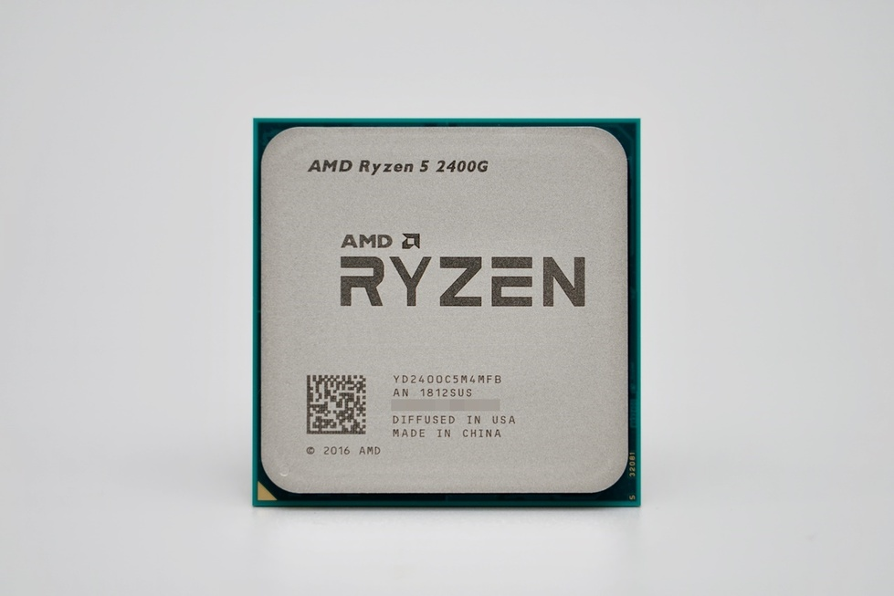

Рисунок 1.1.1 – Процессор AMD Ryzen 5 2400G

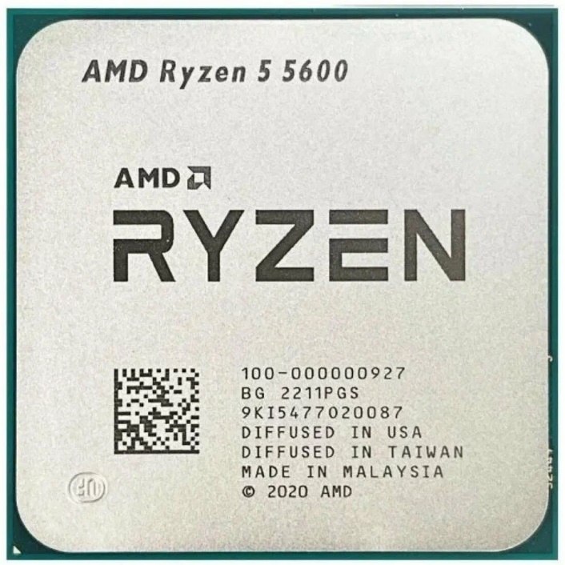

Рисунок 1.1.2 – Процессор AMD Ryzen 5 5600

## Выбор системной платы

При выборе системной платы в первую очередь стоит отталкиваться от выбранного процессора, а именно сокета и поддерживаемую тактовую частоту. необходимых слотах и портов для других комплектующих, поддерживаемую версию PCI Express. На текущий момент, большинство материнских плат, кроме сильно дешёвых альтернатив, являются рабочим вариантом.

Подобранные платы представлены в Таблице 1.2.1.

Таблица 1.2.1 – Выбор системной платы

|  |  |  |  |
| --- | --- | --- | --- |
| Название | Материнская плата MSI B550M-A PRO | Материнская плата MSI PRO B550M-P GEN3 | Материнская плата MSI B550M PRO-VDH |
| Производитель | MSI | MSI | MSI |
| Сокет | AM4 | AM4 | AM4 |
| Чипсет | AMD B550 | AMD B550 | AMD B550 |
| Тип памяти | DDR4 | DDR4 | DDR4 |
| Максимальная частота памяти, МГц | 3200 МГц | 3200 МГц | 3200 МГц |
| Кол-во слотов для памяти, шт. | 2 | 4 | 4 |
| Поддержка NVMe | есть | есть | есть |
| Скорость сетевого адаптера | 1 Гбит/с | 1 Гбит/с | 1 Гбит/с |
| Стоимость, руб. | 7`700 | 10`000 | 11`500 |

Проанализировав подходящие системные платы, была выбрана MSI B550M-A PRO. Она обладает подходящими характеристиками для использования выбранного процессора, поддерживает NVMe накопитель, а также обладает нужной скоростью сетевого адаптера и при этом стоит дешевле рассмотренных аналогов.

Выбранная плата изображена на Рисунке 1.2.1.

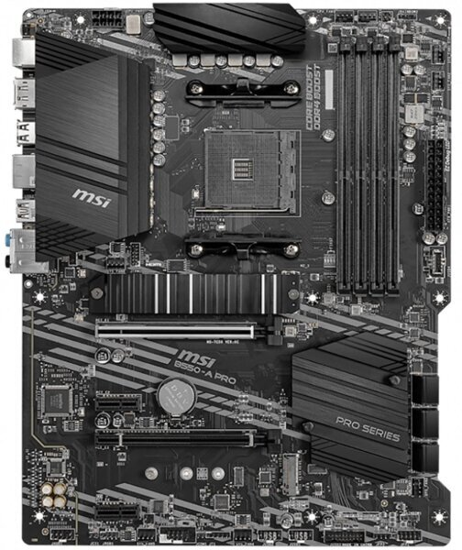

Рисунок 1.2.1 – Системная плата MSI B550M-A PRO

## Выбор оперативной памяти

При выборе оперативной памяти важно учесть тип памяти и частоту, поддерживаемые процессором и материнской платой. В случае выбранных комплектующих это DDR4 с частотой 3200 МГц. Исходя из условий конфигурации на материнской плате есть два слота под плашки оперативной памяти.

Подобранная память представлена в Таблице 1.3.1

Таблица 1.3.1 – Выбор оперативной памяти

|  |  |  |  |
| --- | --- | --- | --- |
| Название | G.Skill Ripjaws V | Kingston FURY Beast Black | Kingston FURY Beast Black |
| Производитель | G.Skill | Kingston | Kingston |
| Тип памяти | DDR4 | DDR4 | DDR4 |
| Тактовая частота, МГц | 3200 | 3200 | 3200 |
| Объём, Гб. | 16 ГБ | 16 ГБ | 32 ГБ |
| Количество, шт. | 2 | 2 | 2 |
| Суммарная стоимость, руб. | 3`500 | 4`200 | 7`600 |

Среди отобранных плашек оперативной памяти достаточно трудно найти различия. В таблице не были указаны повторяющиеся характеристики, такие как пропускная способность и потребляемая мощность, поэтому очевидным для сравнения критерием остаётся стоимость. По отзывам покупателей, известности, надёжности и цене оптимальным вариантом является выбор двух плашек Kingston FURY Beast Black общим объёмом 16 Гб или 32Гб. Но исходя из цены для бюджетной сборки возьмём G.Skill Ripjaws V 16 Гб,, а для продвинутой - Kingston FURY Beast Black 32 Гб.

Выбранная оперативная память представлена на Рисунке 1.3.1 и

Рисунке 1.3.2

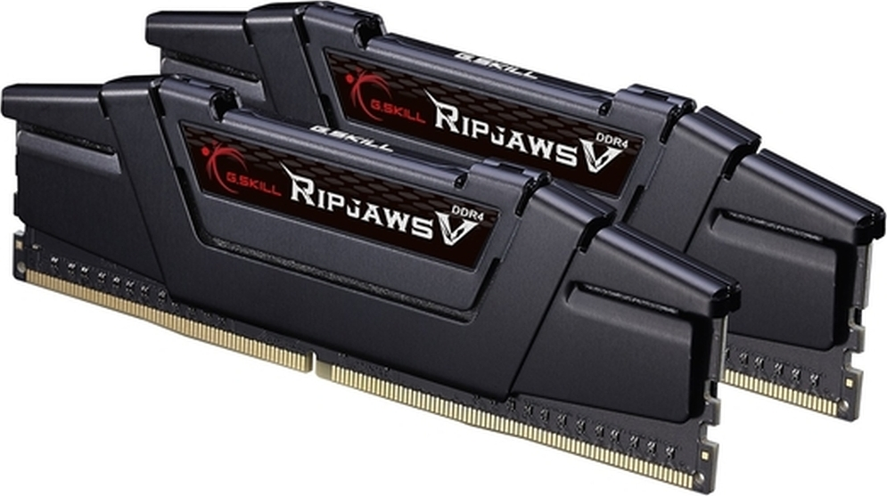

Рисунок 1.3.1– Оперативная память G.Skill Ripjaws V

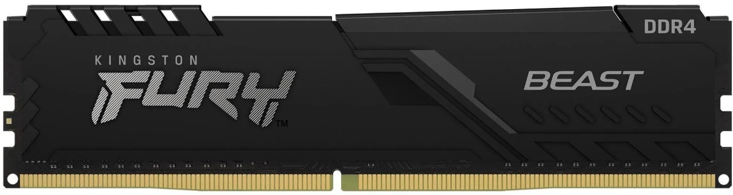

Рисунок 1.3.2– Оперативная память Kingston FURY Beast Black

## Выбор сетевой карты

Системная плата поддерживает собственный, встроенный сетевой контроллер, поэтому дополнительные комплектующие не потребуются. Встроенная сетевая карта представлена в Таблице 1.4.

Таблица 1.4 – Встроенная сетевая карта

|  |  |
| --- | --- |
| Название | Realtek RTL8111H |
| Тип интерфейса | 1-Gigabit Ethernet |
| Количество, шт. | 1 |

## Выбор накопителей для подсистемы хранения данных

Основными критериями при выборе накопителей для офисного ПК являются надёжность, скорость чтения/записи и уровень шума.

Рассмотрим SSD NVMe и HDD накопители.

Таблица 1.5.1 – SSD NVMe накопители

|  |  |  |  |
| --- | --- | --- | --- |
| Название | SSD M.2 накопитель Patriot P300 | Kingston KC3000 | Kingston KC3000 |
| Объём памяти | 256 ГБ | 512 ГБ | 1 ТБ |
| Физический интерфейс | PCIe 3.0 x4 | PCIe 4.0 x4 | PCIe 4.0 x4 |
| Максимальная скорость последовательного чтения, Мбайт/сек | 1700 | 7000 | 3500 |
| Максимальная скорость последовательной записи, Мбайт/сек | 1100 | 3900 | 2100 |
| Максимальный ресурс записи (TBW), ТБ | 120 | 400 | 320 |
| Стоимость, руб. | 2`250 | 6`000 | 6`900 |

Таблица 1.5.2 – HDD накопители

|  |  |  |  |
| --- | --- | --- | --- |
| Название | Toshiba P300 | Seagate BarraCuda | Toshiba P300 |
| Объём | 1 ТБ | 1 ТБ | 2 ТБ |
| Объем кэш-памяти, МБ | 64 | 64 | 128 |
| Максимальная скорость передачи данных,  Мбайт/сек | 196 | 210 | 190 |
| Уровень шума во время работы, дБ | 26 | 24 | 28 |
| Максимальное энергопотребление, Вт | 6.4 | 5.3 | 4.1 |
| Количество, шт. | 1 | 1 | 1 |
| Стоимость, руб. | 6`000 | 6`900 | 8`500 |

SSD NVMe по сравнению с HDD накопителями обладают намного более высокой скоростью чтения/записи, отсутствием движущихся элементов, надёжностью и шума при работе, но и цена за 1 Гб у них намного дороже (среднем в два раза).

Выбранным вариантом для бюджетной сборки является SSD M.2 накопитель Patriot P300 на 256 Гб, а для продвинутой – HDD Toshiba P300 на 2Тб.

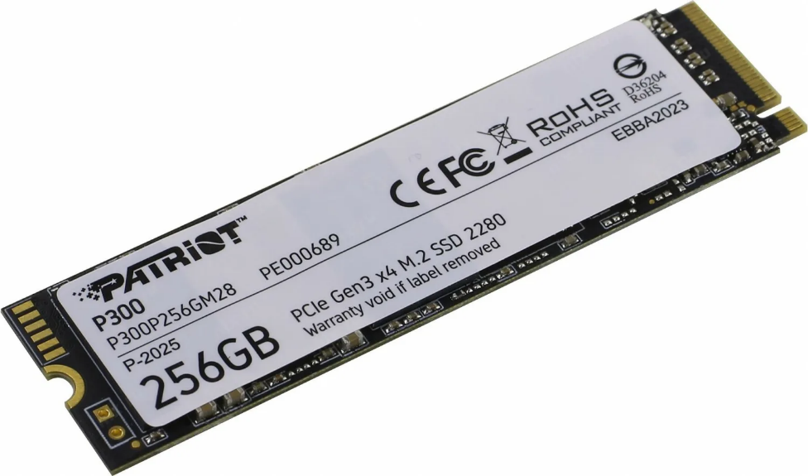

Рисунок 1.5.1 – NVMe накопитель SSD M.2 Patriot P300 256 Гб

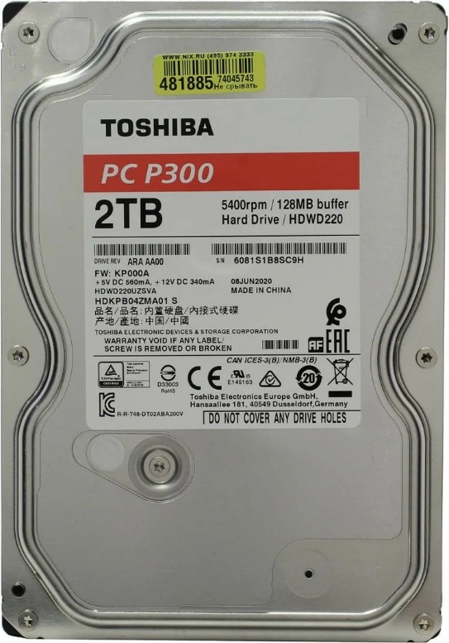

Рисунок 1.5.2 – Жёсткий диск Toshiba P300 2ТБ

## Выбор видеокарты

Так как данный офисный ПК будет работать с графикой среднего качества, то нужна соответствующая данной задаче видеокарта с необходимым объёмом видеопамяти, выдаваемым максимальным разрешением и HDMI-портом.

Таблица 1.6.1 – Видеокарты

|  |  |  |  |
| --- | --- | --- | --- |
| Название | ASRock Radeon RX 6400 Challenger ITX | PowerColor AMD Radeon RX 6500 XT Fighter | MSI Geforce RTX 3050 VENTUS 2X XS WHITE OC |
| Графический процессор | Radeon RX 6400 | Radeon RX 6500 XT | GeForce RTX 3050 |
| Объем видеопамяти, ГБ | 4 | 4 | 8 |
| Тип памяти | GDDR6 | GDDR6 | GDDR6 |
| Тип и количество видеоразъемов | DisplayPort, HDMI | DisplayPort, HDMI | DVI-D, DisplayPort, HDMI |
| Максимальное разрешение | 7680x4320 (8K Ultra HD) | 7680x4320 (8K Ultra HD) | 7680x4320 (8K Ultra HD) |
| Стоимость, руб. | 16`000 | 19`000 | 27`000 |

Для продвинутой сборки выберем видеокарту MSI Geforce RTX 3050 VENTUS 2X XS WHITE OC так как она имеет неплохой объём видеопамяти и для наших задач хорошо подойдёт для работы с графикой.

Для бюджетной сборки в целях экономии на видеокарте был выбран процессор со встроенным графическим ядром.

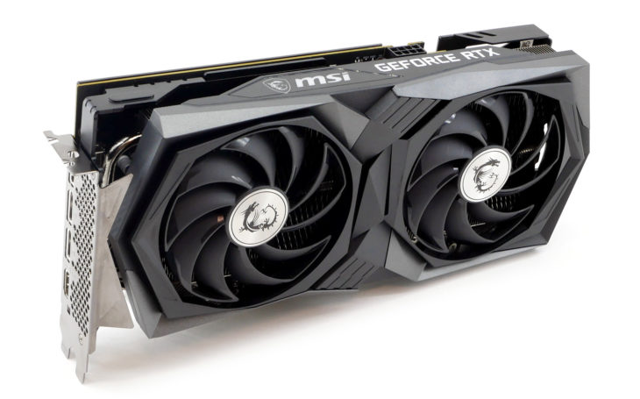

Рисунок 1.6.1 – Видеокарта MSI Geforce RTX 3050 VENTUS 2X XS WHITE OC

## Выбор куллера для процессора

Куллер должен обеспечивать отвод тепла от процессора, а также в совокупности с архитектурой корпуса и другими вентиляторами обеспечивать рабочую температуру компонентам ПК для избежания их перегрева и выхода из строя.

Таблица 1.7.1 – Куллеры для процессора

|  |  |  |  |
| --- | --- | --- | --- |
| Название | DEEPCOOL AG300 | DEEPCOOL AG300 MARRS | PCCooler Paladin EX400S |
| Рассеиваемая мощность, Вт | 150 | 150 | 180 |
| Количество тепловых трубок | 3 | 3 | 4 |
| Максимальная скорость вращения, об/мин | 3050 | 3050 | 1800 |
| Максимальный уровень шума, дБ | 30.5 | 30.5 | 28.6 |
| Стоимость, руб. | 1`500 | 1`800 | 1`900 |

Возьмём PCCooler Paladin EX400S так как за небольшую доплату получаем хорошую рассеиваемую мощность.

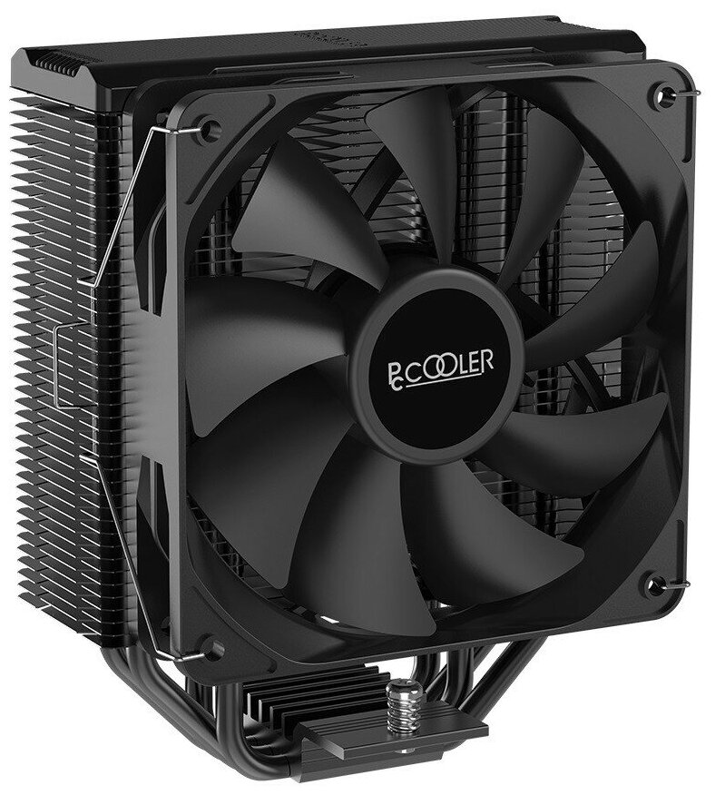

Рисунок 1.7.1 – Куллер PCCooler Paladin EX400S

## Выбор блока питания

Учтём потребление основных компонентов питания: процессор (65 Вт) + видеокарта (55 Вт) + материнская плата (50 Вт) + оперативная память (15 Вт) + жесткий диск(15 Вт) + куллер(5 Вт) = 205 Вт, однако следует иметь дополнительный запас хотя бы в 200 Вт для стабильной работы. Также имеет значение сертификат блока питания 80 Plus, который варьируется от обычного до Titanium, последний из которых имеет коэффициент мощности 91% и выше при максимальной загрузке против 80% у обычного. Т.е., если на блоке питания указано 600 Вт, на самом деле реальный показатель от 480 Вт до 546 Вт в зависимости от сертификата.

В нашем случае будет достаточно блока питания на 450 Вт с сертификатом 80 Plus Bronze.

Таблица 1.8.1 – Блоки питания

|  |  |  |  |
| --- | --- | --- | --- |
| Название | DEEPCOOL PF450 | Accord ACC-450W-80BR | Chieftec COMPACT 450W |
| Стандарт эффективности | 80 PLUS Bronze | 80 PLUS | 80 PLUS |
| Мощность, Вт | 450 Вт | 450 Вт | 450 Вт |
| Форм-фактор | ATX | ATX | SFX |
| Сертификат 80 PLUS | Standard | Bronze | Gold |
| Стоимость, руб. | 3`200 | 3`500 | 8`400 |

Среди подобранных блоков питания, нам подойдёт Accord ACC-450W-80BR, так как обладает хорошим стандартом эффективности. Выбранный блок питания представлен на Рисунке 1.5.

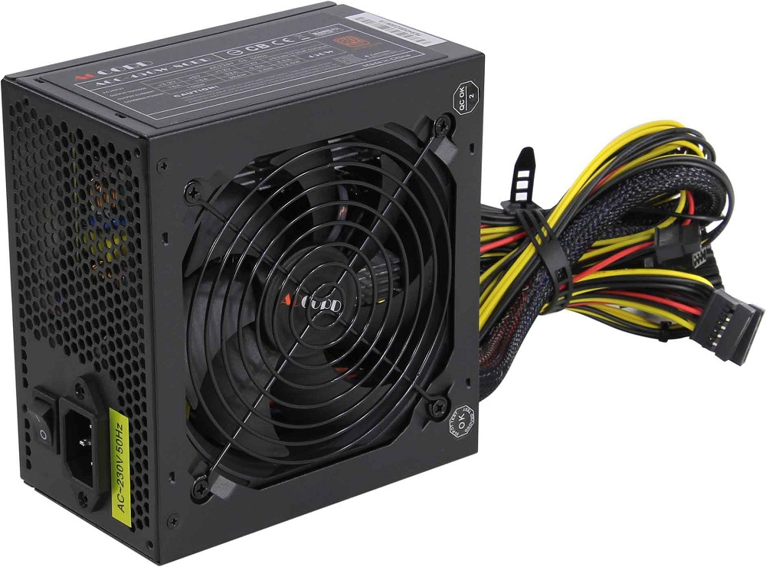

Рисунок 1.8.1 – Блок питания Accord ACC-450W-80BR

## Выбор корпуса

На рынке представлено большее разнообразие корпусов в различных геометрических формах и цветовых палитрах.

Таблица 1.9.1 – Корпуса

|  |  |  |  |
| --- | --- | --- | --- |
| Название | DEXP DC-101B | ARDOR GAMING Rare Minicase MS4 WG | Cougar MX350 Mesh-X |
| Типоразмер корпуса | Mid-Tower | Mini-Tower | Mid-Tower |
| Вес, кг | 3.5 | 5.2 | 5.2 |
| Материал корпуса | сталь | пластик, сталь, стекло | пластик, сталь |
| Форм-фактор | ATX | ATX | ATX |
| Стоимость, руб. | 2`000 | 3`700 | 4`500 |

Возьмём корпус DEXP DC-101B так как он обладает достаточным размером для размещения всех компонент, USB-выходами, прочен (нет хрупких деталей, стекла) и меньше стоит по сравнению с аналогами.

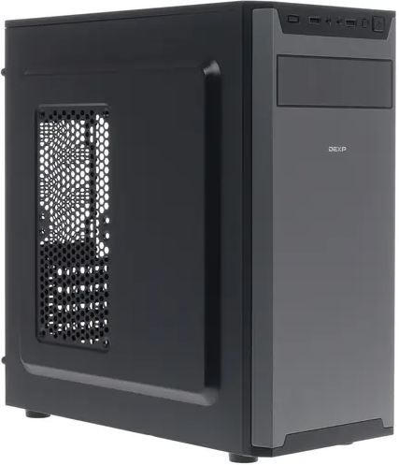

Рисунок 1.9.1 – Корпус DEXP DC-101B

## Выбор МФУ

Многофункциональное устройство (МФУ) объединяет в себе функции принтера, сканера, копировального аппарата и иногда факса. Оно предназначено для повышения эффективности работы в офисе, позволяя быстро обрабатывать документы, сканировать и печатать их в одном устройстве.

**Преимущества МФУ:**

* **Экономия пространства:** МФУ занимает меньше места, чем несколько отдельных устройств.
* **Снижение затрат:** Объединение функций позволяет сократить расходы на оборудование и обслуживание.
* **Удобство использования:** Все функции доступны из одного интерфейса, что упрощает работу.
* **Повышение производительности:** Быстрая обработка документов и возможность выполнять несколько задач одновременно.

**Недостатки МФУ:**

* **Ремонт и обслуживание:** Если одно из устройств выходит из строя, может потребоваться ремонт всего МФУ.
* **Ограниченные функции:** Некоторые МФУ могут не иметь всех функций, которые есть у специализированных устройств.
* **Стоимость:** В некоторых случаях МФУ может быть дороже, чем покупка отдельных устройств.

МФУ является отличным решением для офисов и домашних пользователей, которым нужны функции печати, сканирования и копирования в одном устройстве.

Таблица 1.10.1 – МФУ

|  |  |  |  |
| --- | --- | --- | --- |
| Название | Pantum M6507 | HP Laser MFP 1188nw | Xerox WorkCentre 3025BI |
| Тип | МФУ лазерное | МФУ лазерное | МФУ лазерное |
| Скорость черно-белой печати (стр/мин) | 22 | 21 | 20 |
| Максимальный месячный объем печати | 20`000 | 10`000 | 15`000 |
| Интерфейсы | USB | Ethernet (RJ-45), USB, Wi-Fi | USB, Wi-Fi |
| Стоимость, руб. | 15`500 | 25`200 | 20`600 |

Выберем МФУ Pantum M6507 так как он обладает необходимым функционалом за меньшую цену.

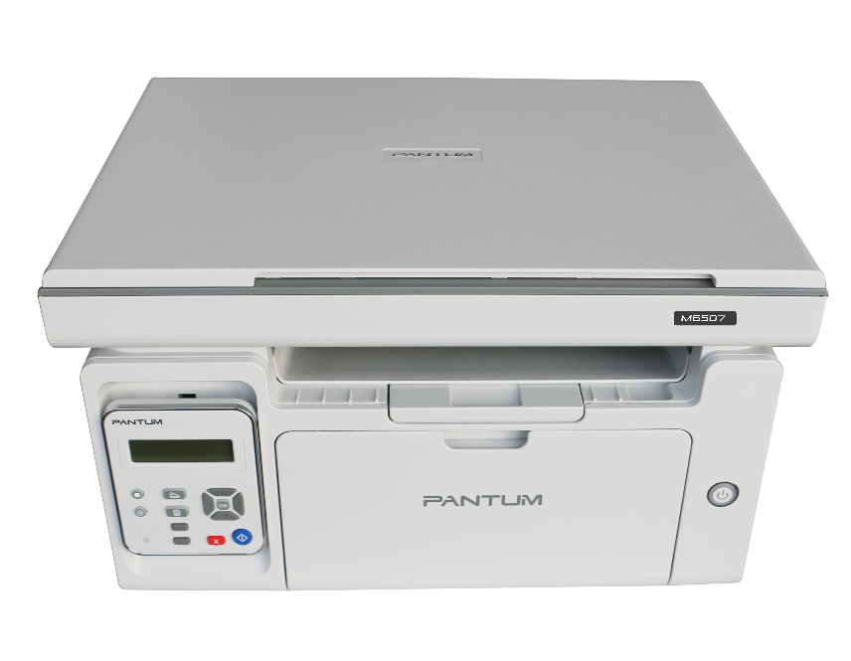

Рисунок 1.10.1 – МФУ Pantum M6507

## Выбор источника бесперебойного питания

Источник бесперебойного питания (ИБП) должен поддерживать в работе ПК на как можно длительный срок в целях возможности сохранения данных сотрудником и безаварийного завершения работы при отключении электричества. Так как мы выбрали блок на 450 Вт позволительно выбрать ИБП с эффективной выгодной мощностью +-15% от 450.

Подходящие варианты представлены в Таблице 1.8.

Таблица 1.11.1 –Источника бесперебойного питания

|  |  |  |  |
| --- | --- | --- | --- |
| Название | DEXP CEE-E Pro 850VA | Ippon Back Basic 850 Euro | SVEN UP-L1000E |
| Эффективная выходная мощность, Вт | 510 | 480 | 510 |
| Стабильность выходного напряжения | ± 10 % | ± 10 % | ± 10 % |
| Стоимость, руб. | 5`000 | 7`100 | 8`800 |

Среди отобранных ИБП наиболее предпочтительным является ИБП DEXP CEE-E Pro 850VA.

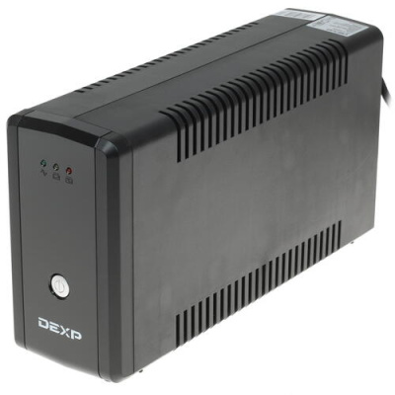

Рисунок 1.11.1 – ИБП DEXP CEE-E Pro 850VA

## Выбор сетевого фильтра

Сравнение сетевых фильтров приводится в Таблице 1.12.1

Таблица 1.12.1 – Подобранные сетевые фильтры

|  |  |  |  |
| --- | --- | --- | --- |
| Название | DEXP Standard 530В | Defender DFS 151 | Power Cube SPG5-С2 |
| Кол-во розеток, шт. | 5 | 6 | 5 |
| Длина кабеля, м. | 3 | 1.8 | 1.9 |
| Стоимость, руб. | 450 | 550 | 800 |

Среди представленных фильтров все являются подходящими и недорогими. Выберем фильтр DEXP Standard 530В.

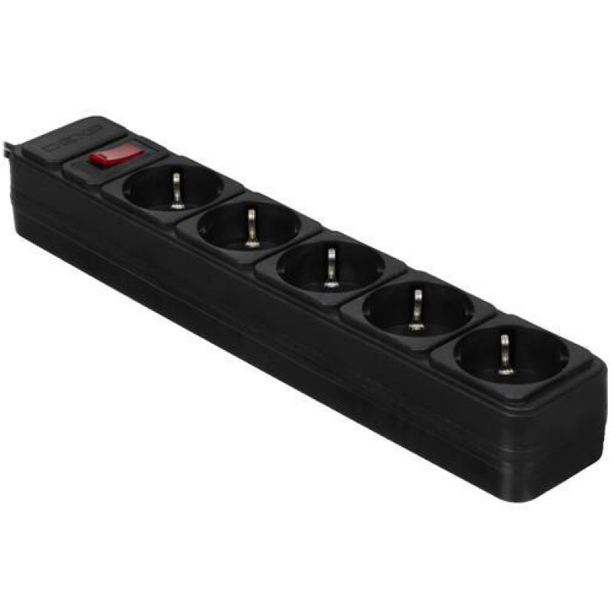

Рисунок 1.12.1 – Сетевой фильтр DEXP Standard 530В

## 1.13. Выбор монитора

Таблица 1.13.1 – Подобранные мониторы

|  |  |  |  |
| --- | --- | --- | --- |
| Название | MSI PRO MP2412 | LG UltraGear 27GR75Q-B | MSI MAG 274QRFW |
| Диагональ экрана | 23.8" | 27" | 27" |
| Максимальное разрешение | 1920x1080 | 2560x1440 | 2560x1440 |
| Технология изготовления матрицы | VA | IPS | IPS |
| Стоимость, руб. | 10`000 | 25`000 | 32`000 |

Выберем монитор MSI PRO MP2412, так как он подходит для работы с графикой на хорошем уровне за меньшую цену.

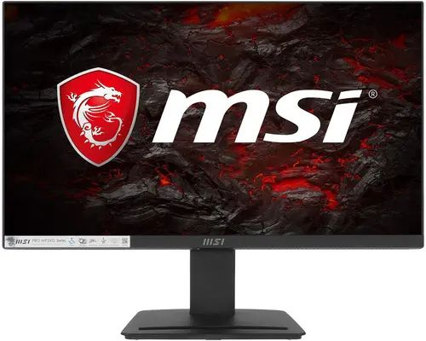

Рисунок 1.13.1 – Монитор MSI PRO MP2412

## 1.14. Выбор клавиатуры

*Таблица 1.14.1 – Подобранные клавиатуры*

|  |  |  |  |
| --- | --- | --- | --- |
| Название | Logitech K120 | Logitech K280E | MSI Vigor GK30 |
| Тип клавиатуры | мембранная | мембранная | плунжерная |
| Длина кабеля, м | 1.5 | 1.8 | 1.8 |
| Тип питания | проводной | проводной | проводной |
| Стоимость, руб. | 1`550 | 3`000 | 4`000 |

Среди представленных фильтров все являются подходящими и недорогими. Выберем клавиатуру Logitech K280E.

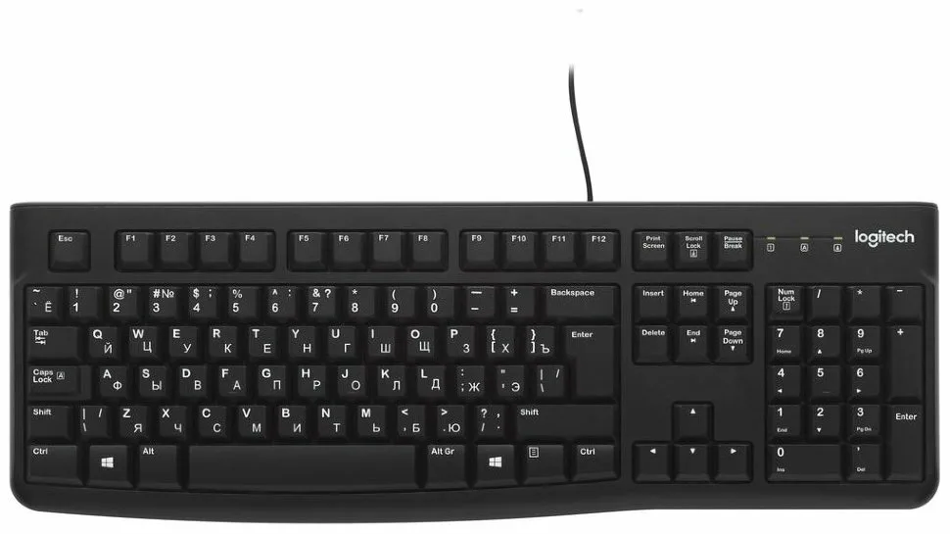

Рисунок 1.14.1 – Клавиатура Logitech K280E

## 1.15. Выбор мыши

*Таблица 1.15.1 – Подобранные компьютерные мыши*

|  |  |  |  |
| --- | --- | --- | --- |
| Название | Defender Patch MS-759 | Logitech M90 | Logitech G102 LIGHTSYNC |
| Общее количество кнопок | 3 | 3 | 6 |
| Тип подключения | проводная | проводная | проводная |
| Длина кабеля, м | 1.1 | 1.8 | 2.1 |
| Стоимость, руб. | 150 | 600 | 2`000 |

Среди представленных компьютерных мышей все являются подходящими и недорогими. Выберем Defender Patch MS-759.

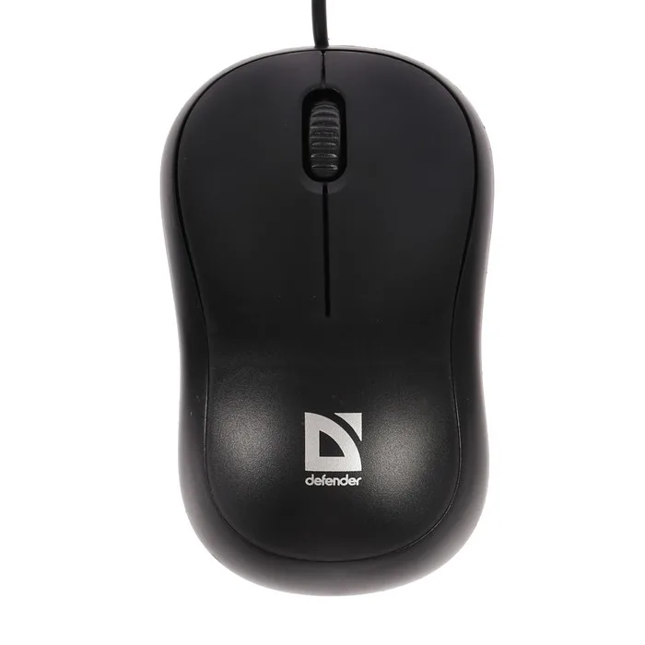

Рисунок 1.15.1 – Мышь Defender Patch MS-759

## 1.16. Полная стоимость узлов

Наименование всех комплектующих и подсчет стоимости всего комплекса для двух вариантов сборок приведены в Таблице 1.16.1 и в Таблице 1.16.2

Таблица 1.16.1 – Стоимость бюджетной сборки ~600$

|  |  |  |  |  |
| --- | --- | --- | --- | --- |
| № | Тип оборудования | Наименование | Кол-во | Стоимость, руб. |
| 1 | Процессор | AMD Ryzen 5 2400G | 1 | 8`500 |
| 2 | Системная плата | MSI B550M-A PRO | 1 | 7`700 |
| 3 | Оперативная память | G.Skill Ripjaws V по 8 Гб | 2 | 3`500 |
| 4 | Сетевая карта | Realtek RTL8111H | 1 | 0 |
| 5 | Накопитель | NVMe SSD M.2 Patriot P300 256 Гб | 1 | 2`250 |
| 6 | Видеокарта | Графическое ядро Radeon Vega 11 | 1 | 0 |
| 7 | Куллер | PCCooler Paladin EX400S | 1 | 1`900 |
| 8 | Блок питания | Accord ACC-450W-80BR | 1 | 3`500 |
| 9 | Корпус | DEXP DC-101B | 1 | 2`000 |
| 10 | МФУ | Pantum M6507 | 1 | 15`500 |
| 11 | ИБП | DEXP CEE-E Pro 850VA | 1 | 5`000 |
| 12 | Сетевой фильтр | DEXP Standard 530В | 1 | 450 |
| 13 | Монитор | MSI PRO MP2412 | 1 | 10`000 |
| 14 | Клавиатура | Logitech K120 | 1 | 1`550 |
| 15 | Мышь | Defender Patch MS-759 | 1 | 150 |
| **Итого:** | | | | 62 000 |

Таблица 1.16.2 – Стоимость продвинутой сборки ~ 1000$

|  |  |  |  |  |
| --- | --- | --- | --- | --- |
| № | Тип оборудования | Наименование | Кол-во | Стоимость, руб. |
| 1 | Процессор | AMD Ryzen 5 5600 | 1 | 10`500 |
| 2 | Системная плата | MSI B550M-A PRO | 1 | 7`700 |
| 3 | Оперативная память | Kingston FURY Beast Blackпо 16 Гб | 2 | 7`600 |
| 4 | Сетевая карта | Realtek RTL8111H | 1 | 0 |
| 5 | Накопитель | HDD Toshiba P300 2 ТБ | 1 | 8`500 |
| 6 | Видеокарта | MSI Geforce RTX 3050 VENTUS 2X XS WHITE OC | 1 | 27`000 |
| 7 | Куллер | PCCooler Paladin EX400S | 1 | 1`900 |
| 8 | Блок питания | Accord ACC-450W-80BR | 1 | 3`500 |
| 9 | Корпус | DEXP DC-101B | 1 | 2`000 |
| 10 | МФУ | Pantum M6507 | 1 | 15`500 |
| 11 | ИБП | DEXP CEE-E Pro 850VA | 1 | 5`000 |
| 12 | Сетевой фильтр | DEXP Standard 530В | 1 | 450 |
| 13 | Монитор | MSI PRO MP2412 | 1 | 10`000 |
| 14 | Клавиатура | Logitech K120 | 1 | 1`550 |
| 15 | Мышь | Defender Patch MS-759 | 1 | 150 |
| **Итого:** | | | | 101 350 |

Различия в компонентах выделены цветом.

регрузок составляет около 21 года.

### СТРУКТУРА КОМПЛЕКСА

Используя выбранные нами ранее комплектующие, составим структурную схему комплекса (Рисунок 2.1).

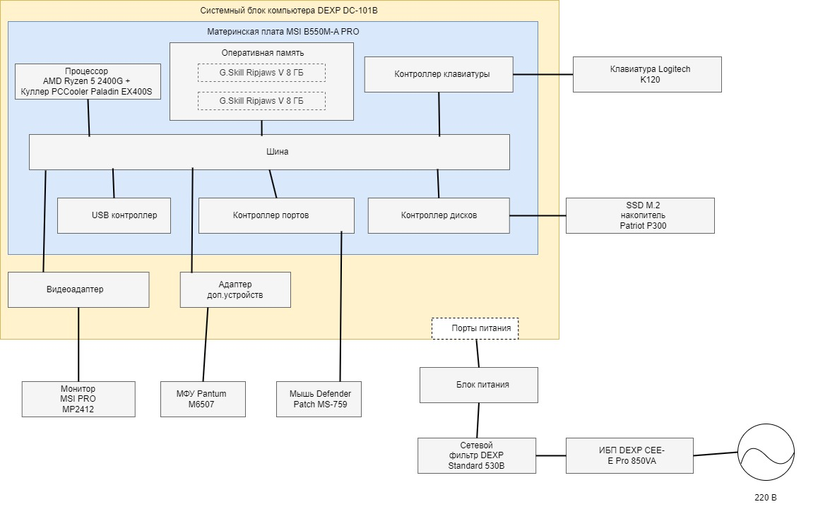

Рисунок 2.1 – Структура бюджетного персонального комплекса

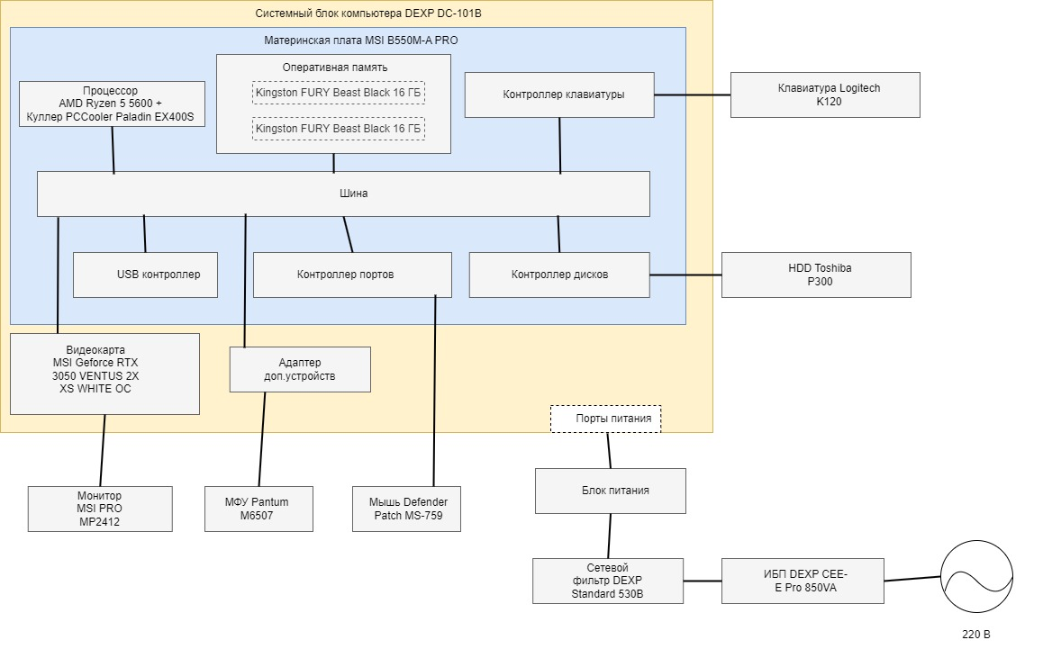

Рисунок 2.1 – Структура продвинутого персонального комплекса

ЗАКЛЮЧЕНИЕ

В ходе выполнения работы были рассмотрены физические основы функционирования, конструктивные особенности, принципы действия, характеристики и эксплуатационные параметры основных элементов и узлов персонального компьютера и периферийного оборудования.

Во время выбора компьютерных узлов были рассмотрены основные особенности архитектуры современных ПК и принципы их работы, были выявлены основные критерии и характеристики сравнения для каждой из составных комплектующих с обоснованием преимущества выбранного варианта.

Итогом данной работы являются две сборки в 600$ и 1000$ предназначенные для работы с текстом и графикой среднего качества, печати изображений, сканирования печатных изображений и плёнок, и входящие в состав локальной сети с сетевой технологией Gygabit Ethernet(1000 Mb/s).

# СПИСОК ИСПОЛЬЗОВАННЫХ ИСТОЧНИКОВ

1. <https://www.dns-shop.ru/?utm_referrer=https%3A%2F%2Fwww.dns-shop.ru%2Fproduct%2F84c5925ffbf33330%2Fprocessor-amd-ryzen-5-2400g-oem%2F>
2. https://www.youtube.com/@AlphaShutnik/featured